***Kurum Seviyesinde Meslek Tanımlama***

K12NET sisteminde okul seviyesindeyken personel olarak sisteme eklenen kişilere **Görevlendirme** ekranından **Görev** verebiliyorsunuz, bu verdiğiniz görev eklenen okullarda işlem yapmasını sağlamaktadır.

K12NET olarak yeni aldığımız güncelleme ile personellerinize Görev dışında artık **Kurum** seviyesinden **Kurum Görevlendirme** ekranından **Meslek** belirleyebilirsiniz. Bu sayede personelleriniz hem eklendiği kurumu hem de kurumun altındaki okulları Mesleğine ait standart yetkileri ile beraber görmeye başlayacaktır. Böylelikle teker teker okullara görevlendirmeden eklemenize gerek kalmayacaktır.

K12NET Ana Sayfasındayken okul adınızın yanında eğer aşağıdaki görselde göründüğü gibi yıldız simgesi var ise Kurum Seviyesinde olduğunuz manasına gelecektir.

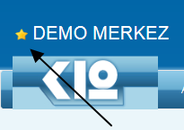

Okul seviyesinde olduğunuzu ise aşağıdaki gibi yeşil nokta ile anlayabilirsiniz;

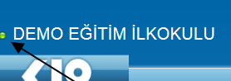

Ayrıca dilerseniz okul ya da kurum adınızın üzerine tıklayıp açılan ekrandan Kurum Ağacını gör diyerek okullar ve kurumlar arası geçiş yapabilirsiniz;

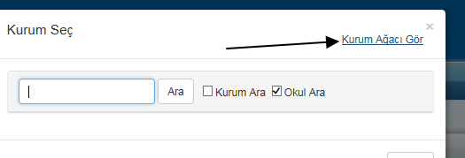

Ya da bu ekrandan arama yapabilirsiniz.

Personellerinize kurum seviyesinde görev vermek için aşağıda ki işlem adımlarını uygulayabilirsiniz.

Kurum Seviyesinden Yeni Başlayan Personele Görev Vermek İçin

Kurumunuza yeni başlayan personele kurum görevlendirmesi vermek için “***Personel İşlemleri Ana Modülü***” altında bulunan ”***Kurum Görevlendirmeleri***” ekranına geliniz.

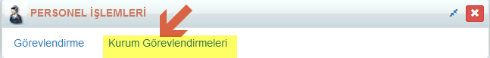

Gelen ekranda yeni personel eklemek için ()butonuna basınız. Karşınıza kurum görevlendirme ekranı gelecektir.

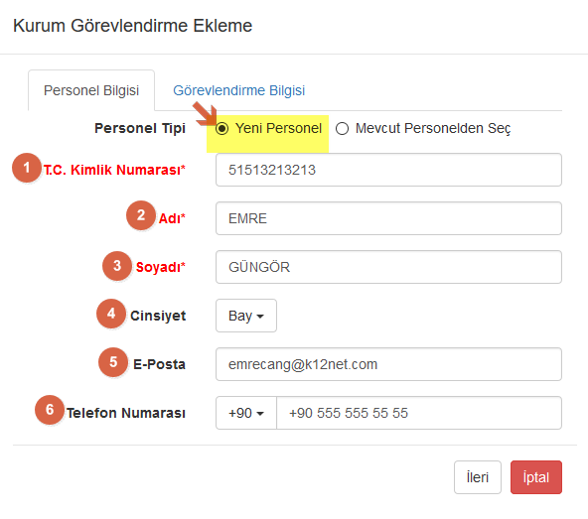

Personel tipi kısmından personelinizi ilk kez kayıt ediyorsanız yeni personeli daha önceden K12NET sistemini kullanan personeli kayıt ediyorsanız mevcut personelden seç diyerek kayıt işlemine başlayabilirsiniz. Yeni personel seç butonunu işaretleyerek işleme devam edildiği takdirde ekranda personel bilgilerini gireceğiniz 6 adet veri girişi bulunmaktadır.

1. ***T.C. KİMLİK NUMARASI:*** ***Bu alan doldurulması zorunlu alandır.*** Personelinizin 11 haneli T.C. Kimlik numarasını girişini bu alandan sağlayabilirsiniz.
2. ***ADI:*** ***Bu alan doldurulması zorunlu alandır.*** Personeliniz adını bu alandan girişini sağlayabilirsiniz.
3. ***SOYAD:*** ***Bu alan doldurulması zorunlu alandır.*** Personelinizin soyadını bu alandan girişini sağlayabilirsiniz.
4. ***CİNSİYET:*** Personelin cinsiyet bilgilerini bu alandan girişini sağlayabilirsiniz.
5. ***E-POSTA:*** Personelin e-posta bilgilerini bu alandan girişini sağlayabilirsiniz.
6. ***TELEFON NUMARASI:*** Personele ait telefon numarasını bu alana girebilirsiniz

Bu işlemleri tamamladıktan sonra ileri butonuna tıklayarak bir sonraki aşama olan ***görevlendirme bilgisi*** ekranına geliniz.

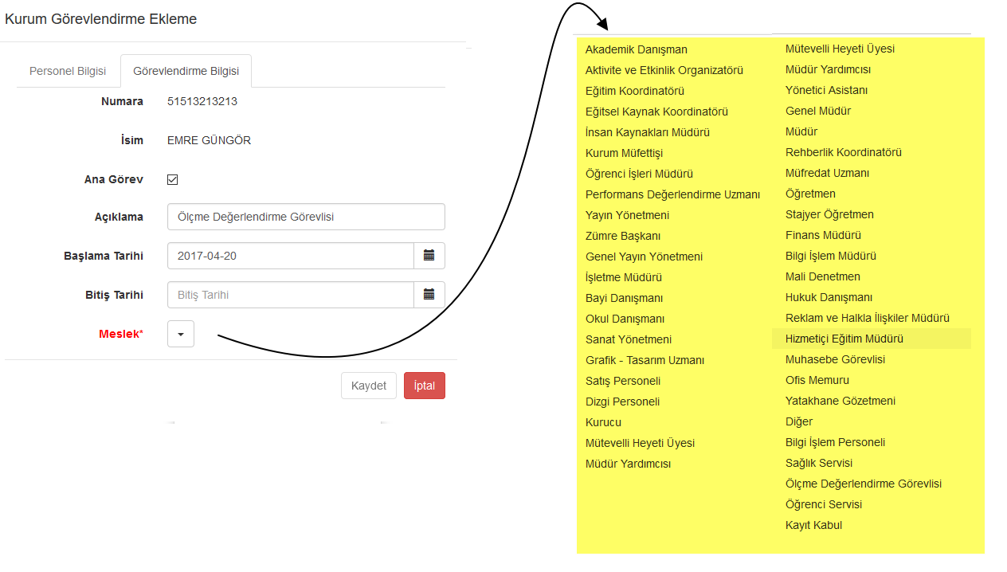

Gelen ekranda personelin numarası, ad ve soyadı bilgileri otomatik olarak sistem tarafından ekrana getirilmektedir

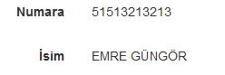

Verilen görev personelin ana görevi ise “ana görev” yasının yan tarafında bulunan tiki (  ) işaretleyiniz.



Açıklama kısmına isteğe bağlı bilgi girişi sağlayabilirsiniz.



Personelin başlama tarihi otomatik olarak sistem tarafından getirilmektedir.



Personeliniz kurumunuzda belli bir tarihe kadar çalışacak ise bitiş tarihi girerek bu tarihten sonra görevini sonlandırabilirsiniz.



***MESLEK:*** ***Bu alan doldurulması zorunlu alandır.*** Personelinizin kurumunuzda hangi meslek grubunda ise o mesleği seçebilirsiniz. Bu işlem sayesinde sisteme kaydettiğiniz personelinizin yetkileri o mesleğe uygun yetkilerle donatılacaktır. Bu alanda 45 adet meslek grubu bulunmaktadır.



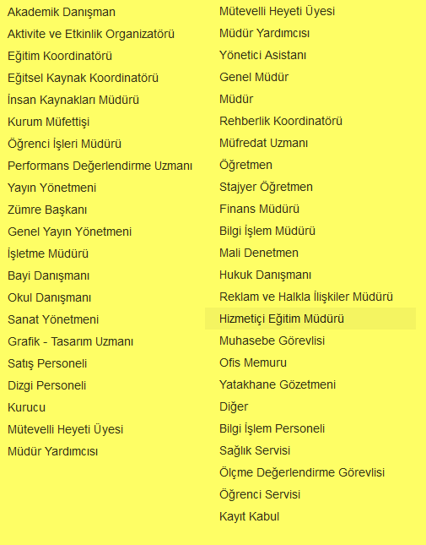

Kaydettiğiniz personel kurum görevlendirme ekranında gönenecektir.



Personelinize verdiğiniz görevlendirmede ki yetkileri “Kullanıcı Yetkilendirme” ekranından görebilirsiniz.

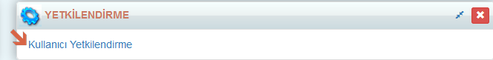

Gelen ekranda sağ üst köşede bulunan **işlemler** (cid:image004.png@01D2B90C.30DEF570)işlemler butonuna tıklayarak kullanıcı yetkilendirme sihirbazına tıklayınız.

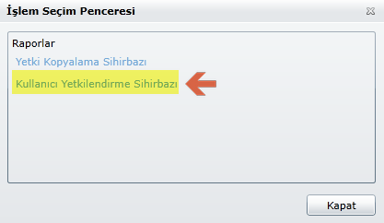

Gelen ekranda “kullanıcı adı” kısmına personelinizin ismini yazarak verilen yetkileri görebilirsiniz.

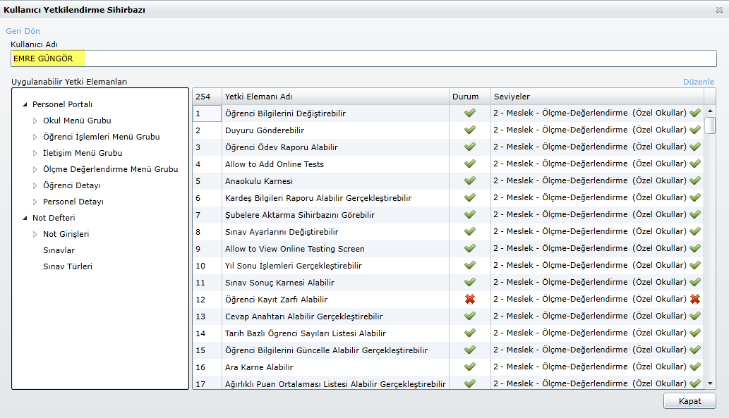

Not: Personel örnek olarak ölçme değerlendirme görevlisi olarak kayıt edildiğinden görselde iletilen yetkiler bu meslek grubuna verilen yetkilerdir.

Verilen yetkilerde düzenleme yapmak için sağ üst köşede bulunan “düzenle” butonuna tıklayarak düzenleme sağlayabilirsiniz.

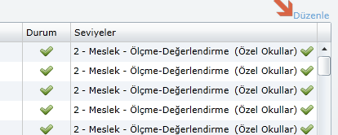

Kurumunuzdan bulunan mevcut personelinizi kurum bazında görevlendirebilirsiniz. Verilen görevlendirme ile personelleriniz kurum bazından işlem sağlayabilirler.

Bu işlemi kurum görevlendirme ekranından mevcut personelden seç işaretini tıklayıp personelin ismini aratarak ya da personel detay ekranından olmak üzere 2 farklı yoldan tanımlayabilirsiniz.

Mevcut Personeli Personel Görevlendirme Ekranından Tanımlama

Kurum seviyesindeyken “***Personel İşlemleri Ana Modülü***” altında bulunan “ ***Kurum Görevlendirme***” sekmesine tıklayınız.

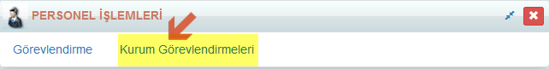

Gelen ekranda (  ) butonuna tıklayınız.

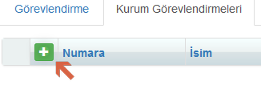

Gelen ekranda mevcut personelden seç butonuna basarak personelin ismini aratınız. Personelin ismi ve numarası aşağı kısımda belirecektir. Personel ismin yan tarafında bulunan tiki( ) İşaretleyerek ileri butonuna basınız.

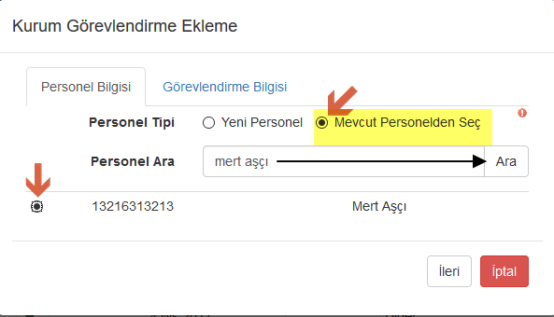

İleri butonuna tıklayarak bir sonraki aşama olan ***görevlendirme bilgisi*** ekranına geliniz.

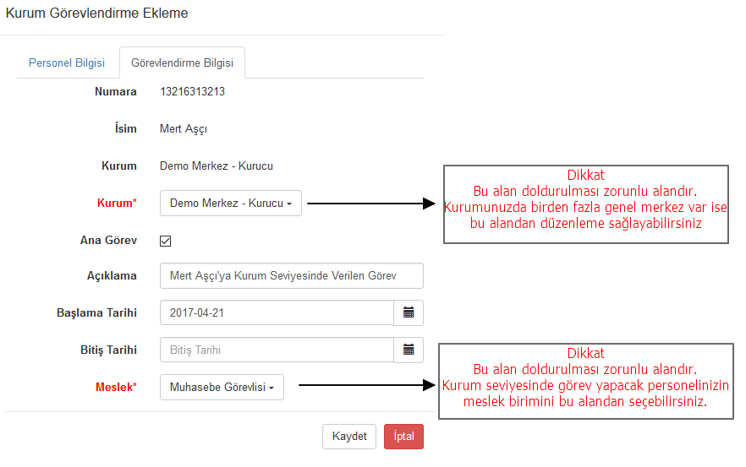

Gelen ekranda “Numara, İsim ve Kurumunuzun Genel Merkezi” otomatik olarak sistem tarafından getirilmektedir.

Kurum*: **Bu alan doldurulması zorunlu alandır.** Genel merkeze bağlı alt merkezleriniz var ise bu alandan merkez tanımlamasını yapabilirsiniz.

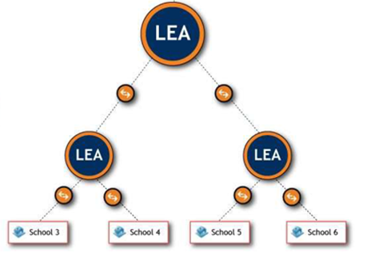

Verilen görev personelin ana görevi ise “ana görev” yasının yan tarafında bulunan tiki (  ) işaretleyiniz.



Açıklama kısmına isteğe bağlı bilgi girişi sağlayabilirsiniz.



Personelin başlama tarihi otomatik olarak sistem tarafından getirilmektedir.



Personeliniz kurumunuzda belli bir tarihe kadar çalışacak ise bitiş tarihi girerek bu tarihten sonra görevini sonlandırabilirsiniz.



***MESLEK:*** ***Bu alan doldurulması zorunlu alandır.*** Personelinizin kurumunuzda hangi meslek grubunda ise o mesleği seçebilirsiniz. Bu işlem sayesinde sisteme kaydettiğiniz personelinizin yetkileri o mesleğe uygun yetkilerle donatılacaktır. Bu alanda 45 adet meslek grubu bulunmaktadır.





Personel Detay Ekranından Kurum Bazında Görevlendirme Verilmesi

Görevlendirmeyi vermek için” ***Personel İşlemleri Ana Modülü***” altında bulunan ***Görevlendirme*** ekranına geliniz.

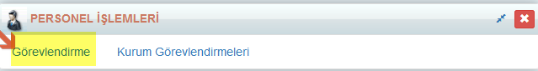

Gelen ekranda görev verilecek personelin detay ekranına gitmek için personelin isminin üzerine tıklayınız.

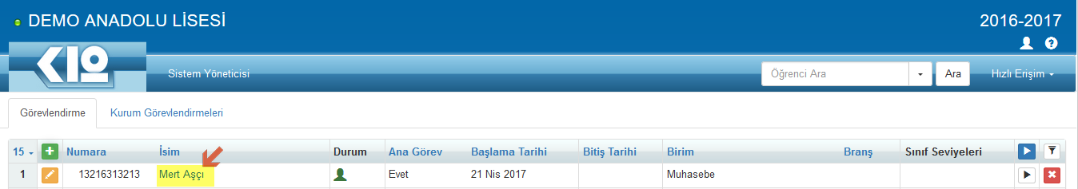

Personel detay ekranında personel bilgilerinin altı tarafında bulunan **“Personel Görevlendirme”** sekmesine tıklayıp gelen ekranda () Butonuna basınız.

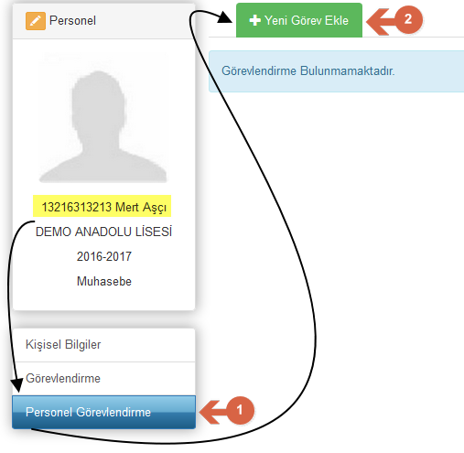

Karşınıza gelen ekranda personel bilgilerini gireceğiniz 6 adet veri girişi bulunmaktadır.

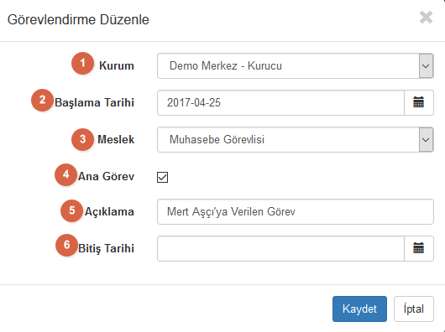

***Kurum*:*** **Bu alan doldurulması zorunlu alandır.** Genel merkeze bağlı alt merkezleriniz var ise bu alandan merkez tanımlamasını yapabilirsiniz.



Personelin başlama tarihi otomatik olarak sistem tarafından getirilmektedir.



***MESLEK:*** Personelinizin kurumunuzda hangi meslek grubunda ise o mesleği seçebilirsiniz. Bu işlem sayesinde sisteme kaydettiğiniz personelinizin yetkileri o mesleğe uygun yetkilerle donatılacaktır. Bu alanda 45 adet meslek grubu bulunmaktadır.





Verilen görev personelin ana görevi ise “ana görev” yazısının yan tarafında bulunan tiki (  ) işaretleyiniz.



Açıklama kısmına bilgi girişi sağlayabilirsiniz.



Personeliniz kurumunuzda belli bir tarihe kadar çalışacak ise bitiş tarihi girerek bu tarihten sonra görevini sonlandırabilirsiniz.



